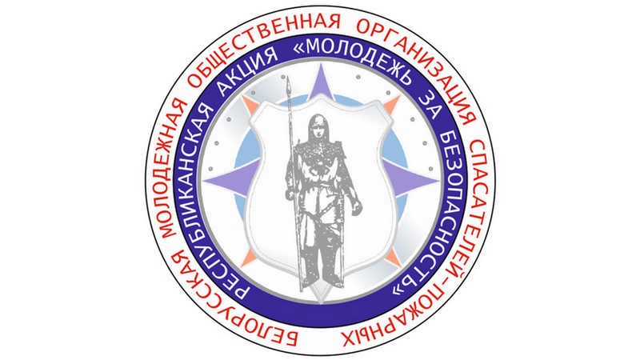**Акции под эгидой МЧС**

**С целью популяризации деятельности Белорусской молодежной общественной организации спасателей-пожарных (далее – БМООСП), расширения знаний и повышения интереса учащихся к молодежной организации, выявления раскрытия творческого потенциала и объединения молодых людей, членов БМООСП в полезное дело с 7 по 18 октября в республике пройдет акция «Молодежь за безопасность!», приуроченная ко дню рождения организации.**

МЧС большое внимание уделяет работе с детьми и молодежью, проводит мероприятия по формированию культуры безопасности жизнедеятельности. Одно из них – республиканская акция «Молодежь за безопасность!».

В рамках данной акции пройдет большое количество мероприятий.

Начинается акция с марафона «112 добрых дел» или «101 добро»: юные активисты вместе со спасателями посетят домовладения одиноко проживающих пенсионеров, инвалидов и ветеранов Великой Отечественной войны и окажут им посильную помощь в заготовке дров, уборке жилых помещений и придомовых территорий, установке автономных пожарных извещателей и др.

Далее вектор сместится в сторону Белорусской молодежной общественной организации спасателей-пожарных. Не останутся без внимания учреждения образования, в которых пройдут широкомасштабные мероприятия: конкурсы, викторины, демонстрация видеофильмов о деятельности БМООСП, распространение наглядно-изобразительной продукции и, что самое примечательное, вручение членских билетов и посвящение юных спасателей в ряды БМООСП.

Организаторы акции сделали все возможное, чтобы ребята, посетившие мероприятия акции, для себя решили, что Белорусская молодежная общественная организация спасателей-пожарных – это одна большая семья, объединяющая тысячи единомышленников, которые все вместе болеют за одно общее дело. Если область интересов, стремления и поставленные цели едины, то и возможности их безграничны, а, значит, организация пополнится новыми активистами.

Присоединяйтесь к акции и держите руку на пульсе безопасности!

Московский РОЧС